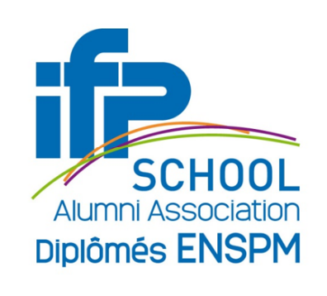

**Diner de gala annuel 2024-Centenaire de l’Association des Diplômés ENSPM**

Cher Alumni, cher invité, cher élève de l’IFP School,

Nous serons ravis de vous accueillir **à partir de 19h** **le 14 Novembre dans les** **Salons de l’Hôtel des Arts et Métiers**, **9 bis avenue d'Iéna -Paris 16ème (Métro Iéna-parking le plus proche 11 rue de Magdebourg)**

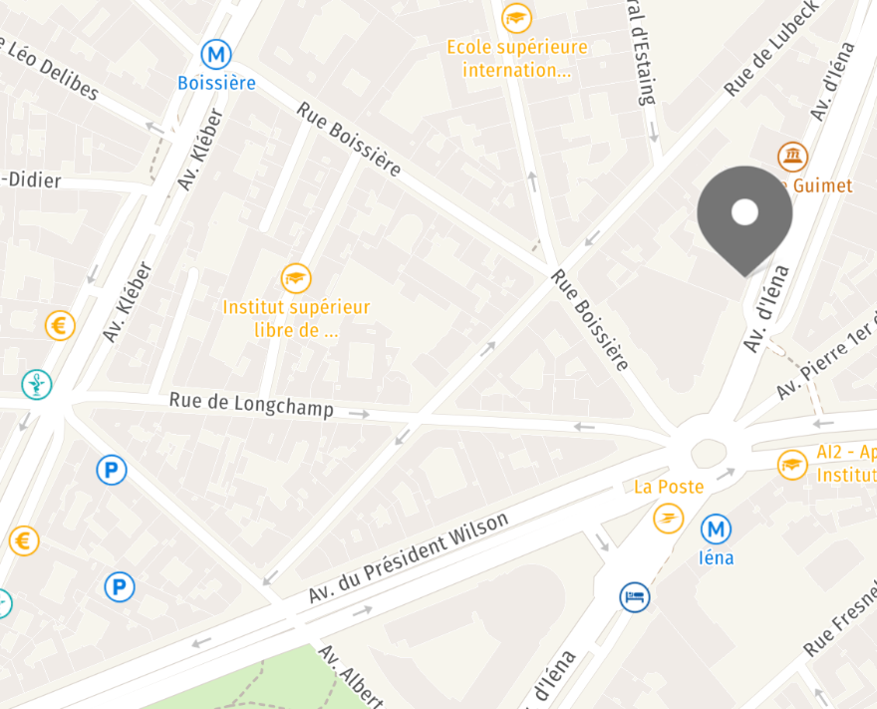

Nous vous rappellons le **programme** de notre évènement :

19h00 – 19h30 Accueil à l’hotel des Arts et Métiers

19h30 – 20h15 Cocktail et mot de bienvenue de la Présidente de L’AAID et de la Direction de IFP School.

20h30 Conférence /débat : **« Energie bas carbone et Changement climatique : le défi de la formation pour les compétences des ingénieurs ».**

21h30-23h30 Diner : **veuillez nous signaler s’il vous plait dès aujourd’hui par retour de mail vos éventuelles allergies alimentaires**

**Annual Gala Dinner 2024-Centenary of the ENSPM Alumni Association**

Dear Alumni, dear student, dear guest

We will be delighted to welcome you **from 7pm on November 14th in the Salons of the Hôtel des Arts et Métiers, 9 bis avenue d'Iéna -Paris 16th (Metro Iéna- nearest parking 11 rue de Magdebourg)**

We remind you of the program of our event:

19h00 – 19h30 Welcome at the hotel des Arts et Métiers

19h30 – 20h15 Cocktail and welcome speaches (President of the Association and IFP School Board member)

20h30 Conference /debate:  **Low-carbon energy and climate change: the challenge of training engineers' skills**

21h30-23h30 Diner : **Please let us know today by return email of any food allergies**